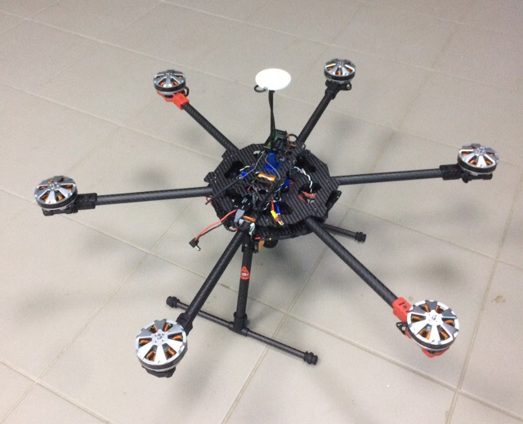
Дроны

Описание: Дрон - это квадрокоптер или мультикоптер, предназначенный для выполнения работ в различных сферах деятельности, в том числе может быть использован для картографирования местности, обследования промышленных объектов. Он полностью заменяет людей и тяжёлую технику, имея при этом хорошую дальность полёта и время автономной работы.

Зарубежные аналоги: AgroDrone AG110,AG116 (USA) и др.

Конкурентные преимущества: Возможна установка дополнительных приспособлений. Время автономной работы составляет от 15-20 минут в зависимости от дополнительной нагрузки. Дрон сделан из композитного материала, алюминия, карбона и пластика – что делает его не слишком тяжёлым и лёгким к транспортировке. Дрон оснащён камерой, которая собирает данные о территориях полета, также имеет GPS датчик, что позволяет определять его местоположение в случае непредвиденных ситуаций. Управление дроном возможно через пульт управления, мобильное устройство или ноутбук, а программное обеспечение является кроссплатформенным. Станции для зарядки также не создают проблем при транспортировке.
Кроме того, при использовании дрона, исключаются такие недостатки, как:
- высокая стоимость тяжёлой техники;
- обучение людей для управления тяжёлой техникой.

Контактная информация: Рыбаков Алексей Владимирович – канд. физ.-мат. наук, директор физико-математического института АГУ
8 (8512) 24-66-41
rybakov_alex@mail.ru

